Использование межпредметной интеграции на занятиях дополнительного образования

Новикова Татьяна Ивановна,
педагог дополнительного образования
КГБОУ ДО ХКЦВР Созвездие

«Хотел бы я знать, зачем звёзды светятся…
У каждого есть своя звезда».
Антуан де Сент-Экзюпери

Как ответить на этот вечный вопрос? И как найти эту «свою звезду»?
Известно, как труден путь познания мира и себя в нём. Какие использовать средства, способы, методы изучения? В образовании сегодня вновь востребована межпредметная интеграция. Интеграция – объединение в целое каких-либо элементов; взаимосвязь отдельных компонентов системы; процесс и результат создания неразрывно связанного единства с целью решения общей задачи. Межпредметная интеграция - понятие в педагогике не новое. В необходимости межпредметных связей в обучении убеждали педагогов Жан-Жак Руссо, К.Д.Ушинский, Л.Н.Толстой. Сама идея межпредметных связей появилась в ходе поиска путей отражения целостности природы в содержании учебного материала и комплексного подхода к воспитанию и обучению. «Всё, что находится во взаимной связи, должно преподаваться в такой же связи», - утверждал Ян Амос Коменский.
В наше время актуальность межпредметной интеграции в образовании обусловлена таким уровнем развития науки, в котором ярко выражена интеграция общественно-гуманитарных, естественнонаучных и технических знаний, именно на стыке наук делаются многие открытия. Современный мир всё больше требует от человека знаний и умений универсальных, глобальных, интегрированных, вариативности мышления. Узкий специалист, владеющий знаниями только в одной области, не способен взглянуть на них с другой стороны, по-новому осмыслить. Межпредметная интеграция способствует формированию у обучающихся целостного взгляда на мир в его единстве и многообразии, развивает умение оперировать общенаучными познавательными методами (абстрагирование, моделирование, аналогия, анализ, синтез, обобщение), позволяет пройти путь познания от «немногого обо всём» - до «всего о немногом». Межпредметная интеграция рассматривается сегодня как важный фактор развития образования, одно из средств достижения его эффективности.
При разработке и реализации образовательных программ исхожу из того, что мир многообразен и в то же время целостен. И человек в этом мире, как существо биологическое и социальное, тоже многогранен. Интересы человека, растущего и познающего мир, выходят за рамки одной направленности, которую нам предлагается обозначить в программе. В условиях работы во временном детском коллективе это особенно актуально (территория, возраст, образование, интересы, потребности, планы – все разные). Как помочь каждому ребёнку не потеряться, проявить и развить себя в данном образовательном пространстве, как научить детей видеть многогранность и целостность мира, взаимосвязь всех его компонентов, как научить ориентироваться в нём? Как помочь детям понять взаимосвязь Экологии, Природы и Человека? - эти вопросы в центре моего внимания.
В связи с Годом экологии в России мною разработаны и реализованы на краевых профильных сменах в летний период 2017 года дополнительные общеобразовательные общеразвивающие программы «ЭкоЗнайка», «ЭкоДрайв», «ЭкоПерезагрузка». Программы реализованы в рамках сюжетно-ролевой игры «Аэропорт “Звёздный”». В сущности, эти программы комплексные, сочетают естественнонаучную и социально-педагогическую направленности, основаны на межпредметной интеграции естественнонаучных и гуманитарных дисциплин (литература, язык, культура, краеведение, социология, искусство, этика, эстетика, история, экология, окружающий мир, биология, растениеводство, физика, химия, астрономия, обж, техническое и художественное творчество). Как помочь детям понять взаимосвязь Экологии, Природы и Человека? Познавательный компонент программ составляют сведения о природе и экологии, о взаимосвязях между человеком и природой, о способах сохранения и улучшения природы, о культуре поведения в природе, об охраняемых видах животных и растений, заповедных территориях родного края, об отношении человека к природе и к людям. Природа изучается как носительница эстетических, материальных, культурных ценностей и как среда обитания. Практическая направленность программ осуществляется через решение кейсов, игровые, творческие задания, исследования, опыты, экскурсии в природу и наблюдения, реализацию своих проектов, через создание на занятиях проблемных ситуаций, ситуации оценки и прогнозирования последствий поведения человека, ситуации самостоятельного выбора поступка по отношению к природе. Так, во время экскурсии по территории участники локации «ЭкоЗнайка» знакомились с растениями и насекомыми из «Красной книги Хабаровского края», поймали бабочку «павлиний глаз». Первое желание – засушить для коллекции, потом внимательно рассмотрели эту живую красоту и отпустили. Когда посмотрели видеосюжет «Самые красивые бабочки мира», изучили материалы в журналах и книгах, сами рисовали, лепили из пластилина, мастерили бабочек из бумаги - убедились в правильности своего выбора и в том, насколько красив и хрупок этот мир и как он зависит от каждого из нас. После этого дети стали обращать внимание и на «вертолётики» стрекоз, и на гудящих над цветами шиповника и одуванчиков пчёл, и на спешащих по своим делам муравьёв... А для изучения под микроскопом крыла насекомого нашли засушенных природой мотыльков. В процессе активной познавательной деятельности происходит не только расширение и углубление знаний, развитие интеллекта и вариативности мышления, но и проявление, развитие нравственных качеств и пробуждение чувств.
Казалось бы, как могут быть связаны экология и литература, экологические проблемы и сказка-притча французского писателя Антуана де Сент-Экзюпери «Маленький принц»?
Использование литературного материала – сказки-притчи Антуана де Сент-Экзюпери «Маленький принц» - позволяет создать игровое пространство, в котором дети были вовлечены в активную деятельность. Ребята решали кейсы: «Приведи в порядок свою планету» и «Ты навсегда в ответе за всех, кого приручил». Можно было наблюдать, как повышается познавательный и читательский интерес детей, их активность на занятиях, раскрываются творческие способности. Использование различных источников информации (книг и журналов, видеоматериалов, фильмов, презентаций), дидактических и подвижных игр поддерживает и развивает их интерес к познанию и мотивацию к практической деятельности. Проведение экологических исследований, в том числе на основе интерактивных программ «Лабдиск» и «Наураша», позволило им приобщиться к методам научного познания окружающего мира, открыло возможности для саморазвития, дальнейшего определения в данной области и свободного ориентирования в мире.
В зависимости от состава участников локации и содержания программ используются разные задания и приёмы работы с детьми.
При решении кейса «Приведи в порядок свою планету» на сменах «Маленькая страна» (программа «ЭкоЗнайка») и «Экомир» (программа «ЭкоДрайв») обращаемся к 5 и 9 главам сказки-притчи «Маленький принц». При выполнении кейса ребята осваивают теоретические знания и выполняют практические задания.
Кейс «Приведи в порядок свою планету».
Теория. Что такое экология? Человек и Природа. Проблемы отношений человека и природы - проблемы экологии. Год экологии в России. Многообразие и целостность окружающего мира. Сказка-притча Антуана де Сент-Экзюпери «Маленький принц» и «твёрдое правило» Маленького принца (гл. 5,9). Красная книга. Лекарственные растения. Правила посадки семян и рассады.
Практика. Экскурсия по территории. Виртуальная экскурсия. Наблюдения в природе, выводы. Анкетирование участников группы и других локаций по проблемам экологии. Посадка семян и рассады цветов в горшочки. Исследование почвы для посадки. Наблюдение и уход за растениями (весь период). Экологические игры. Взаимодействие с локациями и детским-эколого-биологическим центром. Изучение окружающего мира с помощью интерактивных познавательных программ и лабораторий для детей «Лабдиск», «Наураша».
Ситуация
Во время пребывания на территории «Аэропорта «Звёздный» внимание наших гостей привлекает удивительная картина. А вы, ребята, видели эту картину? На ней изображен маленький путешественник по планетам, посетивший и Землю. Она показалась ему сначала неприветливой и «странной»: «Какая странная планета. Совсем сухая, вся в иглах и солёная. И у людей не хватает воображения. Они повторяют лишь то, что скажут».
А может, это будущее нашей планеты, если… Что произойдёт? Каковы причины? Что сделать, чтобы не настало это «если»? Что зависит от каждого из нас и от всех людей на планете? Кто этот герой? Раскроем тайну загадочной картины… и тайну баобабов. Какие открытия ждут нас на этом пути?
Проблемы
Почему наша планета может стать неприветливой, «сухой и колючей»? Что всем людям и каждому человеку нужно делать, чтобы этого не случилось? Какими могут быть отношения человека и природы?
Пути решения - задания (примеры)
1.Внимательно прочитайте главы из сказки Антуана де Сент-Экзюпери «Маленький принц».
Текст 1. Антуан де Сент-Экзюпери, «Маленький принц», гл.5
Планета Маленького принца
«У меня есть серьезные основания полагать, что Маленький принц
прилетел с планетки, которая называется "Астероид В-612". Этот астероид
был замечен в телескоп лишь один раз, в 1909 году, одним турецким
астрономом.
Каждый день я узнавал что-нибудь новое о его планете, о том, как
он её покинул и как странствовал.
… Так, на третий день я узнал о трагедии с баобабами.
… На планете Маленького принца, как на любой другой планете, растут
травы полезные и вредные. А значит, есть там хорошие семена хороших,
полезных трав и вредные семена дурной, сорной травы. Но ведь семена
невидимы. Они спят глубоко под землей, пока одно из них не вздумает
проснуться. Тогда оно пускает росток; он расправляется и тянется к
солнцу, сперва такой милый и безобидный. Если это будущий редис или
розовый куст, пусть его растет на здоровье. Но если это какая-нибудь
дурная трава, надо вырвать ее с корнем, как только ее узнаешь. И вот
на планете Маленького принца есть ужасные, зловредные семена... это
семена баобабов. Почва планеты вся заражена ими. А если баобаб не
распознать вовремя, потом от него уже не избавишься. Он завладеет всей
планетой. Он пронижет её насквозь своими корнями. И если планета
очень маленькая, а баобабов много, они разорвут её на клочки.
- Есть такое твердое правило, - сказал мне позднее Маленький
принц. - Встал поутру, умылся, привел себя в порядок - и сразу же
приведи в порядок свою планету. Непременно надо каждый день
выпалывать баобабы, как только их уже можно отличить от розовых кустов: молодые ростки у них почти одинаковые. Это очень скучная работа, но совсем не трудная.
Однажды он посоветовал мне постараться и нарисовать такую
картинку, чтобы и у нас дети это хорошо поняли.
- Если им когда-нибудь придется путешествовать, - сказал он, - это
им пригодится. Иная работа может и подождать немного, вреда не будет.
Но если дашь волю баобабам, беды не миновать. Я знал одну планету, на
ней жил лентяй. Он не выполол вовремя три кустика...
Маленький принц подробно мне все описал, и я нарисовал эту планету.
Я терпеть не могу читать людям нравоучения. Но мало кто знает, чем
грозят баобабы…
"Дети! - говорю я. - Берегитесь баобабов!" Я хочу предупредить моих друзей об опасности, которая давно уже их подстерегает, а они даже не подозревают о ней, как не подозревал прежде и я».

2.Поработайте в группах и найдите ответы на вопросы:
-Почему это так важно для Маленького принца (и только ли для него): «Встал поутру, умылся, привёл себя в порядок – и сразу же приведи в порядок свою планету. Непременно надо каждый день выпалывать баобабы».
-Что означает для вас «своя планета»? И причем тут баобабы? Какой секрет они скрывают?
3.Найдите дополнительную информацию в различных источниках (книги, журналы, Интернет-ресурсы, видеоматериалы, фильмы). Переработайте и сообщите в локации (экология, планета, астероид, звезда, баобаб, роза, Красная книга).
4.Предложите свой маршрут экскурсии для Маленького принца (представьте, что он посетил наш «Аэропорт «Звёздный»). Постарайтесь убедить его в том, что у нас удивительная, прекрасная планета, а прежде изучите её сами.
5.Какие полезные (лечебные) растения могут нам помочь во время путешествия? Используйте дополнительные сведения из различных источников: журнала «Расти с Хабаровском», энциклопедии для школьников, справочников, Интернет-ресурсов. Подготовьте сообщения. Примите участие в экскурсии по территории и в викторине «Растения-лекари».
6.Решите кроссворд «В краю моём лето» о растениях Хабаровского края. Найдите дополнительный материал об этих растениях, вспомните, что вам известно о них. Сделайте вывод о природном богатстве родного края.
7. Ознакомьтесь с Красной книгой Хабаровского края. Найдите информацию, сколько представителей растительного и животного мира занесено в эту книгу. Как вы думаете, почему так много? Какие из них известны вам? А какие вы встречали на территории?
8. Нарисуйте (в группе или самостоятельно) планету Маленького принца или нашу Землю. Подумайте над словами «своя планета», обсудите в группе: это только о планетах или …
9.Игра «Маленький принц. Собери свою планету» (настольная дидактическая, интеллектуальная игра, участвуют команды или отдельные игроки). Побеждает команда (игрок), которому удалось создать самую «чистую» планету и набрать большее количество баллов.
10.Предложите ваши правила, как сохранить и «привести в порядок свою планету», и оформите их. (Практическая работа в группах).
Выполняйте эти правила и предложите их своему экипажу. Это поможет получить знак отличия - «звезду» для вашего аэроотеля (корпуса).
11.Установите взаимодействие с локацией «Человек и мир вокруг», проведите исследование воды. Что интересного открывается в обычной воде? Как вы понимаете слова Маленького принца: «Вода бывает нужна и сердцу…».
Обычная вода, но как это интересно! Беседа о твёрдой, жидкой и газообразной воде. Вода в быту. Экономия воды. Вода - источник жизни на Земле. Наблюдение и деятельность: опыты с водой («живая» вода, вода под микроскопом). Знакомство с оборудованием, профессией лаборанта, эколога.
12.Установите взаимодействие с локациями «Экологическая лаборатория», «Робототехника». С помощью имеющегося оборудования проведите исследование состава почвы на клумбе перед высадкой рассады цветов.

13. Попытайтесь сами вырастить цветы. Какие условия необходимы, чтобы из зернышка появился росточек? Какое растение получится? От кого и от чего это зависит? Вспомните, как Маленький принц ухаживал за своей розой. Эксперимент (деятельность и наблюдение): проращивание семян. Высадка ростков в горшочки, наблюдение и уход за своими растениями. Найдите материал о посаженных вами растениях.
14.Установите взаимодействие с локацией «Ландшафтный дизайн»: узнайте, чем занимаются специалисты в этой области, ознакомьтесь с проектом экологической тропы на территории «Аэропорта «Звёздный», примите участие в разбивке клумбы, высадите рассаду цветов на клумбу.
15. Проведите исследования окружающего мира с помощью интерактивных программ «Лабдиск», «Наураша». Сделайте выводы о способах научного познания мира и применении результатов изучения в практической деятельности, в нашей жизни.
(Сотрудничество и взаимодействие при проведении занятий с «Детским эколого-биологическим центром», г.Хабаровска).
16.Прочитайте и обсудите рассказ «Грязное пятно» (журнал «Расти с Хабаровском»). Как вы поняли смысл названия рассказа? Сделайте вывод о взаимоотношениях человека и природы.
17.Найдите информацию о проведении международных дней, связанных с охраной представителей животного мира, например, «День черепахи», «День тигра»… Как вы думаете, для чего они проводятся? (Журнал «Расти с Хабаровском», книги, Интернет-ресурсы). Приходилось ли вам участвовать в проведении таких дней и экологических акций? Поделитесь своим опытом. (Индивидуальные и групповые задания).
18. На одном из российских сайтов недавно был проведен опрос: «Что лично Вы предпринимаете ради заботы об экологии?». По его итогам 8% респондентов не интересует забота об экологии, а 46% считает, что это дело только государства и администрации промышленных предприятий; лишь 16% принимает участие в различных экологических инициативах. А как считаете вы? Ведь совсем не случайно 2017 год объявлен в России Годом экологии.
Примите участие в анкетировании по теме «Экологические проблемы». Проведите анкетирование (социологический опрос) участников других локаций. Обработайте анкеты и сделайте выводы по итогам. (Задание для группы «социологов»). Предложите ваши дальнейшие действия (возможно, экологическое просвещение, экологические акции, игры, повторное анкетирование в конце смены…).
19.Примите участие в экологических играх, например, «Ромашка» (из лепестков собираются ромашки-слова: экология, природа, человек). Почему эти цветы растут рядом, на одной полянке? Какова взаимосвязь? Сделайте вывод, что изучает экология.
20. Предложите участникам локации свою игру по экологической теме.
Межпредметная интеграция реализуется также при взаимодействии с другими локациями. Например, во время взаимодействия с локациями «Мир вокруг нас», «Экологическая лаборатория», «Лаборатория химического анализа» – это экология, биология, химия, растениеводство. Участники локаций «ЭкоЗнайка», «ЭкоДрайв», «ЭкоПерезагрузка» с помощью имеющегося оборудования проводили исследование состава почвы и воды, строения листа растений, мха и лишайника… Они узнали о профессиях лаборанта и эколога, ознакомились с оборудованием (микроскоп, лупа, реактивы и др.) и поработали с ним под руководством специалистов «лаборатории».
При взаимодействии с локацией «Робототехника» происходит межпредметная интеграция областей знаний: экология и робототехника; это убедило ребят в технических возможностях использования роботов в процессе исследования окружающей среды, например, почвы.
Взаимодействие с локацией «Ландшафтный дизайн» позволило ребятам локации «ЭкоДрайв» (краевая профильная смена «Экомир») узнать о профессиях, занятиях специалистов в данной области, принять участие в реализации проекта «Экологическая тропа». В этой работе интегрировались экология и ландшафтный дизайн, биология, растениеводство, краеведение, литература, язык.
Использование межпредметной интеграции позволяет осмыслить понятие «экология» с разных сторон, уйти от привычного представления об экологии только как об «охране природы», увидеть взаимосвязь экологии природы – экологии человека – экологии души, по-другому взглянуть на себя – человека в этом мире и на других людей. Ребята с разными знаниями и умениями (и разного возраста) могут реализовать себя, дополнять и развивать свои представления о мире, успешно взаимодействовать в группе, чувствовать себя комфортно. При этом создаются условия для формирования у детей экологической культуры, воспитания гуманного, творческого, социально активного человека, уважительно и бережно относящегося к природе и к людям.
Приведу один из примеров использования межпредметной интеграции литературы, эстетики, культуры, экологии, биологии, растениеводства.
Ребята приходят на занятие и видят розу. Рассматривают, любуются, восхищаются, прикасаются к шипам и листикам, вдыхают аромат, обмениваются впечатлениями и знаниями об этом цветке. Начинаем беседовать: когда произносим слово «роза», какие ассоциации (представления) появляются у нас? Ребята называют: «цветок, растение, шипы, лепестки, красивая, прекрасная, удивительная, ароматная, нежная, колючая»... Вопросы детям: Что мы чувствуем, когда видим этот цветок? А что чувствовал и как заботился о своей Розе Маленький принц?
Читаем текст сказки Антуана де Сент-Экзюпери «Маленький принц» (гл.9) о Маленьком принце и его Розе.
«Как я понял, он решил странствовать с перелетными птицами. В последнее утро он старательней обычного прибрал свою планету.
…А когда он в последний раз полил и собрался накрыть колпаком чудесный цветок, ему даже захотелось плакать.
- Прощайте, - сказал он.
Красавица не ответила.
- Прощайте, - повторил Маленький принц.
Она кашлянула. Но не от простуды.
- Я была глупая, - сказала она наконец. - Прости меня. И постарайся быть счастливым.
И ни слова упрека. Маленький принц был очень удивлен. Он застыл, смущенный и растерянный, со стеклянным колпаком в руках. Откуда эта
тихая нежность?
- Да, да, я люблю тебя, - услышал он. - Моя вина, что ты этого не знал. Да это и не важно. Но ты был такой же глупый, как и я. Постарайся быть счастливым... Оставь колпак, он мне больше не нужен.
- Но ветер...
- Не так уж я простужена... Ночная свежесть пойдет мне на пользу. Ведь я - цветок.
- Но звери, насекомые...
- Должна же я стерпеть двух-трех гусениц, если хочу познакомиться с бабочками. Они, должно быть, прелестны. А то кто же станет меня навещать? Ты ведь будешь далеко. А больших зверей я не боюсь. У меня тоже есть когти.
И она в простоте душевной показала свои четыре шипа. Потом прибавила:
- Да не тяни же, это невыносимо! Решил уйти - так уходи.
Она не хотела, чтобы Маленький принц видел, как она плачет. Это был очень гордый цветок...».
Обсуждаем прочитанное, просматриваем фрагмент мультфильма «Маленький принц»: Как мы можем понять, что роза – цветок (растение)? А ещё что (или кто) Роза для Маленького принца?
Проводим экскурсию по территории (обращаем внимание на картину на стене корпуса, на кусты шиповника и на клумбу с розами). Детей привлекают нежная красота и аромат цветов; они наблюдают, как питаются пчёлы на цветах шиповника, рассматривают и вспоминают из биологии строение цветка; замечают шипы и открывают секрет названия - «шиповник». Задаемся вопросом: как-то связаны между собой роза и шиповник или это разные растения? Высказываем предположения, изучаем дополнительный материал (Красная книга Хабаровского края, детская энциклопедия о цветах), находим ответ, делаем открытие: шиповник – дикая роза. Смотрим видеоматериалы, слайды о розе. Делаем вывод, какие условия необходимы для выращивания розы и других цветов: почва, вода, тепло, свет, уход. Дети посмотрели с разных сторон на «предмет»: роза - цветок- растение - красота - - художественный образ (живое существо, друг, любимая - символ любви и совершенства…
А на что ещё обратили внимание во время экскурсии (деревья и другие растения, бабочки, стрекозы, солнце…)? Рассуждаем о красоте природы и хрупкости этого мира. А человек – кто в этом мире: он – «главный» или он часть этого мира? Как человек воздействует на природу и может ли человек обойтись без неё? (Обсуждаем, приводим примеры). Ребята обращают внимание на Маленького принца, на Розу и на Лиса, вспоминают его мудрость: «Каждый в ответе за всех, кого приручил».
Делаем выводы о взаимосвязи понятий: земля – человек – растение – насекомое – животное – жизнь - природа – экология – красота –любовь –счастье – мир и о нашем отношении к миру, в котором мы живём, к своей планете.
При выполнении практических заданий детям потребовались полученные знания. Участники локации «ЭкоЗнайка» на смене «Маленькая страна» (возраст – 7-9 лет) провели эксперимент: проращивали семена цветов, высаживали в горшочки, наблюдали и ухаживали за растениями. Предварительно изучили, какие условия необходимы, чтобы из зернышка появился росточек, а затем вырос цветок. Попутно узнали, как вторично можно использовать одноразовые стаканчики. Наблюдали, сравнивали, делали выводы, почему так отличается результат, если посадить семена сухие или пророщенные, поместить их на свету или в тени, поливать или нет. Какое растение получится? От кого и от чего это зависит? Вспомнили текст сказки, как Маленький принц ухаживал за своей розой. Нашли в различных источниках (журналы, энциклопедии, интернет) и изучили материал о посаженных растениях, о том, как они будут выглядеть, когда зацветут. Надо было видеть, с каким интересом ребята занимались «растениеводством», ежедневно вели наблюдения (сразу бежали смотреть «свои росточки», насколько они подросли, поливали и рыхлили землю), радовались новому листочку и огорчались, если растение «замирало» или погибало. Многие впервые учились выращивать растения из семян и рассады, ухаживать за ними. И с каким удовольствием и гордостью они после смены повезли домой будущий красивый цветок, выращенный своими руками, в качестве подарка родным, а часть цветов они оставили для высадки на клумбу участниками следующей смены.
Участники локации «ЭкоДрайв» (возраст 10-12 лет) решали ситуацию: «В период проведения краевой профильной смены «Экомир» на территории «Аэропорта «Звёздный» реализуется проект «Экологическая тропа». Как нам принять участие в проекте? Что бы вы предложили и могли сделать за период смены?»
Ребята предложили практическое решение ситуации.
Они продолжили уход за цветами, переданными участниками локации «ЭкоЗнайка», посадили в горшочки новые растения. Взаимодействуя с локацией «Ландшафтный дизайн», приняли участие в разбивке клумбы и посадке цветов. Дети ознакомились сначала заочно с проектом экологической тропы на территории «Аэропорта «Звёздный», затем на территории изучили проект, общаясь с руководителями локации. Ребята узнали о деревьях и растениях, нашли и изучили материалы о них в «Красной книге Хабаровского края» и в других источниках, подготовили и провели для своей локации экскурсию по территории. Участие детей в разбивке клумбы и посадке цветов было добровольным, так как работа проводилась после занятий. Пришли все ребята, работали с удовольствием, они видели результат труда и чувствовали свою причастность к реальному, полезному общему делу.
Интерес и мотивация ребят повысились, когда они узнали, что будут участвовать в проекте, смогут «украсить свою планету» - высадить цветы на нашей территории и ещё посадить цветы дома. Дети нашли материал об этих растениях, узнали, как их выращивать, как они будут выглядеть, когда расцветут и будут радовать окружающих своей красотой. На основе этих знаний и практических умений у них сформирована мотивация на продолжение занятий после смены, на «последействие»: высадят цветы дома, будут ухаживать, наблюдать, узнавать новое, смогут сами выращивать цветы из семян и рассады, научат этому других – значит, смогут делать мир и себя лучше. В процессе такой деятельности происходит взаимосвязь (интеграция) и предметных областей, и понятий: экология природы – экология человека – экология души.
Участники локации «ЭкоПерезагрузка» (возраст 12-15 лет) выполняли кейс «Вторая жизнь «клавы» и «мышки».
Они решали ситуацию, связанную с одной из современных экологических проблем: утилизации и вторичного использования компьютерного мусора. Ребятам предложена ситуация:
«В клавиатуре компьютера стали «западать» клавиши, и вы заменили её новой. Осталось только выбросить старую клавиатуру, вы посмотрели на неё, невольно вздохнули: такая привычная, родная, жаль расставаться… А тут и «мышка» стала «тормозить», придётся купить другую. Выбросить «клаву» и «мышь» не составит труда. А что если… попытаться дать им новую жизнь и хотя бы немного уменьшить количество компьютерного мусора на «своей планете»? Как можно использовать отслужившие компьютерные детали? Сформулируйте проблему и предложите практическое решение.
Дополнительное задание: Вспомните сказку-притчу Антуана де Сент-Экзюпери «Маленький принц». Почему наша планета может стать неприветливой, «сухой и колючей»? Ведь именно такой показалась Земля Маленькому принцу во время его путешествия. Что всем людям и каждому человеку нужно делать, чтобы этого не случилось? Какие экологические проблемы созданы современной цивилизацией? И что значит «привести в порядок свою планету»?
Проблема
Как решить одну из экологических проблем современной цивилизации – проблему утилизации и вторичного использования компьютерных отходов («компьютерного мусора»)? Как можно использовать отслужившие компьютерные детали?
Пути решения (задания):
- найдите и изучите информацию в различных источниках об этой проблеме;
-рассмотрите отслужившие компьютерные детали (клавиатура, мышь, диски СД), набор инструментов;
-создайте свой проект, который можно реализовать на занятиях в течение смены, и представьте его всем участникам локации (групповая работа, можно индивидуально);
-сделайте новый продукт из отслуживших компьютерных деталей и его презентацию;
-найдите и изучите материалы о «лайфхаке» и примеры таких роликов;
-напишите сценарий своего «лайфхака» и примите участие в создании ролика «Как сделать сувенир из компьютерных деталей».
При выполнении кейс-задания участники локации нашли применение отслужившему компьютерному оборудованию. Они предложили варианты решения проблемы, создали проекты, эскизы изделия и новые продукты из старых компьютерных деталей - сувениры и поделки для практического использования. Ребята сделали презентацию проектов и готовых работ. В результате взаимодействия с локацией «Медиа-центр» были созданы лайфхаки «Как сделать сувенир из компьютерных деталей». Ребята также поняли, как нелегко бывает справиться с волнением во время публичного выступления, а особенно перед камерой, и этому тоже надо учиться, может быть, проводить психологические тренинги. В процессе такой деятельности осуществляется межпредметная интеграция, результатом чего становится развитие как предметных, так и метапредметных компетенций детей, что соответствует требованиям ФГОС. Использование на занятиях межпредметной интеграции таких областей знаний и практической деятельности, как литература, экология, технология, сценарное мастерство, русский язык и культура речи, психология – способствовало успешному освоению программы, достижению результатов, созданию мотивации на «последействие», в том числе на участие в конкурсах.
Межпредметная интеграция осуществляется также в процессе сетевого сотрудничества с другими образовательными учреждениями. Эффективным при реализации программ стало взаимодействие с «Детским эколого-биологическим центром» города Хабаровска, участие в проведении занятий педагогов центра (эколог, химик-биолог), использование в работе с детьми интерактивных научно-познавательных программ «Лабдиск» и «Наураша». Эти образовательные программы для детей разного возраста, поэтому использовались на занятиях локаций «ЭкоЗнайка», «ЭкоДрайв», «ЭкоПерезагрузка». Они основаны на межпредметной интеграции естественнонаучных дисциплин: окружающего мира, биологии, химии, физики, экологии. С помощью оборудования и материалов, предусмотренных лабораториями, ребята осваивали научные методы исследования, с интересом изучали окружающую среду в помещении и на территории: уровень освещенности и шума, состав воздуха, воды, влажность, температуру; их влияние на растения и состояние человека. Они проводили опыты и наблюдения, делали открытия. Ребята исследовали овощи и фрукты на наличие в них нитратов, сахара, кислоты, крахмала, узнавали о их влиянии на здоровье человека. Дети изучали себя – человека как биологическое существо: измеряли, сравнивали показатели (пульс, сердцебиение, острота зрения) в разных состояниях, при разных физических нагрузках, в разных условиях и сделали вывод о взаимосвязи и взаимовлияния состояния окружающей среды и человека. Ребята сформулировали правила здорового образа жизни, определили необходимые для этого условия, в том числе, что зависит от самого человека (а это уже взгляд на человека как социальное существо и разумное). Пришли также к пониманию, что не только физические показатели, природные и экологические факторы влияют на здоровье, но и настроение, чувства, отношение человека к себе и к людям.
В процессе совместной деятельности происходит не искусственное объединение разных наук, а естественная межпредметная интеграция областей знаний, как экология, биология, химия, физика, обж, что позволяет детям взглянуть по-другому на мир и на себя в этом мире, переосмыслить известные понятия, получить новые знания, развить умения. Такое обучение позволяет детям пройти путь познания от «немного обо всём» до «всего о немногом», знакомит с разными методами изучения окружающего мира, развивает вариативность мышления, создание мотивации на последействие, например, от потребности и умения вырастить цветок - до участия в решении экологических и других жизненных проблем.
При реализации дополнительной общеобразовательной общеразвивающей программы «Турне» в 2017 году также было установлено сотрудничество с другими образовательными учреждениями. В данной программе сочетаются туристско-краеведческая и социально-педагогическая направленности. Ребята получают возможность не только узнать о различных направлениях туризма в крае и регионе, но и проявить и развить компетентности: информационно-коммуникативные, социальные, личностные. Выполняя кейс-задания, подростки совершенствовали навыки работы с информацией, научились составлять и презентовать маршрут экскурсии для разных групп, узнали о профессиональных предпочтениях для работы в этой сфере, побывали в роли экскурсоводов, менеджеров, туристов. Они открыли для себя и для других туристические возможности своих территорий, проявили при выполнении заданий творчество, инициативу и самостоятельность. Убеждена, что достижению большей эффективности при реализации программы способствует сотрудничество с другими организациями и участие в проведении занятий специалистов, работающих в этой сфере, так или иначе связанных с туризмом. Было установлено сотрудничество с районным народным краеведческим музеем, проведены выездные экскурсии сотрудниками музея по темам: «Историко-краеведческий туризм», «Чудеса Хабаровского края», «Этнографический туризм».
На занятиях по темам: «Развитие туризма в Хабаровском крае», «Возможности профессиональной реализации в сфере туризма» - участники локации «Спортивное турне» встретились с приглашенным специалистом, кандидатом географических наук, научным сотрудником лаборатории организации регионального природопользования института водных и экологических проблем Дальневосточного отделения «Русского географического общества». На занятиях она провела интересную заочную экскурсию по теме локации, консультацию по разработке маршрутов путешествий, в том числе спортивных и экологических туров, а также профориентационную работу по подготовке специалистов в области туризма на Дальнем Востоке. Обучающиеся проявили интерес к данной сфере профессиональной деятельности и полезного проведения досуга как возможности самореализации в социуме.
Для участников краевой профильной смены «За семью печатями» (ноябрь 2017г.) и локации «Турне» проведено занятие в форме творческой встречи с Образцовым коллективом «Фольклорно-этнографическая мастерская «Эвэлэн». Ребята узнали о работе и достижениях этого известного и за пределами края детского коллектива, увидели прекрасное театрализованное представление авторских моделей одежды, выполненных в национальных традициях народов Хабаровского края участниками мастерской. Показ народных костюмов своеобразного «театра моды» сопровождался музыкой, эпизодами национальных обрядов, слайдовой презентацией, ярким рассказом руководителя. Творческая встреча завершилась викториной, и самые внимательные зрители получили от гостей призы - сувениры.
На занятии по теме «Этнографический туризм» руководитель и участники ансамбля провели мастер-класс по изготовлению национального сувенира «Оберег здоровья» на основе приёмов декоративно-прикладного, художественного творчества коренных народов Хабаровского края для участников локаций «Турне» и «Экологическая лаборатория». Каждый участник группы выполнил сувенир, ребята узнали также, какие существуют национальные природные орнаменты и почему они используются в таких изделиях. Содержание занятий основано на использовании межпредметной интеграции таких областей знаний и сфер деятельности, как туризм, краеведение, география, этнография, фольклор и культура, язык, моделирование и дизайн одежды, тематический показ коллекции, художественное творчество и профессиональное ориентирование.
В проведении занятия по теме «Экологический туризм» участвовал методист «Детского эколого-биологического центра» города Хабаровска. Он презентовал туристические маршруты на территории края, разработанные и реализованные обучающимися экологического центра, продемонстрировал необходимое снаряжение и находки во время прохождения маршрутов, экспонаты музея природы и коллекцию минералов данного центра. Участники локации примеряли снаряжение, учились различать горные породы, изучали минералы и следы животных (по слепкам следов - экспонатам из музея), делились своим опытом путешествий в природу, задавали гостю много вопросов. Ребята убедились в том, насколько важны подготовка туристов и соблюдение правил техники безопасности, узнали о профессиях в сфере экологии, активного природного и спортивного туризма. И ещё раз увидели «чудеса» родного края и неисчерпаемые возможности для развития туризма на его территории. В процессе занятий осуществлялась межпредметная интеграция таких областей знаний, как туризм, спорт, зож, экология, обж, краеведение, география, археология.
На таких занятиях ребята приобретают новые знания, совершенствуют различные навыки, получают профессиональные и жизненные ориентиры, и всё это способствует становлению и развитию личности, социализации подростков.
Убеждена, что ребята и после смены не утратят способности воспринимать красоту окружающего мира и заботиться о её сохранении и умножении, приобретать и делиться знаниями и умениями, развиваться в обществе и совершенствовать его. Использование межпредметной интеграции разных областей знаний стало одним из средств повышения эффективности занятий и достижения результата. Основным результатом считаю формирование у обучающихся нового взгляда на мир как на целостную систему, пробуждение познавательного интереса к его глубокому исследованию, проявление неравнодушного отношения к происходящему, способности к самостоятельному выбору поступка по отношению к природе, к себе и к людям. У подростков формируется представление о себе как человеке и личности, появляется потребность видеть, воспринимать, сохранять и создавать красоту, делать мир и себя лучше. На таких занятиях раскрывается потенциал личности ребёнка, создаются условия для проявления и развития творчества, инициативы, самостоятельности подростков. Так, в течение лета победителями всероссийских детских конкурсов стали 18 участников локаций. Автор программ является победителем и призёром педагогических конкурсов всероссийского и краевого уровней. Таким образом, использование межпредметной интеграции в современных условиях является одним из условий успешной реализации дополнительных общеобразовательных общеразвивающих программ.

И всё же, хотелось бы знать…
«Ведь если звёзды зажигают -
значит – это кому-нибудь нужно?
Значит – кто-то хочет, чтобы они были?..» (В.В.Маяковский).

Приложение 1
Конкурсные работы детей

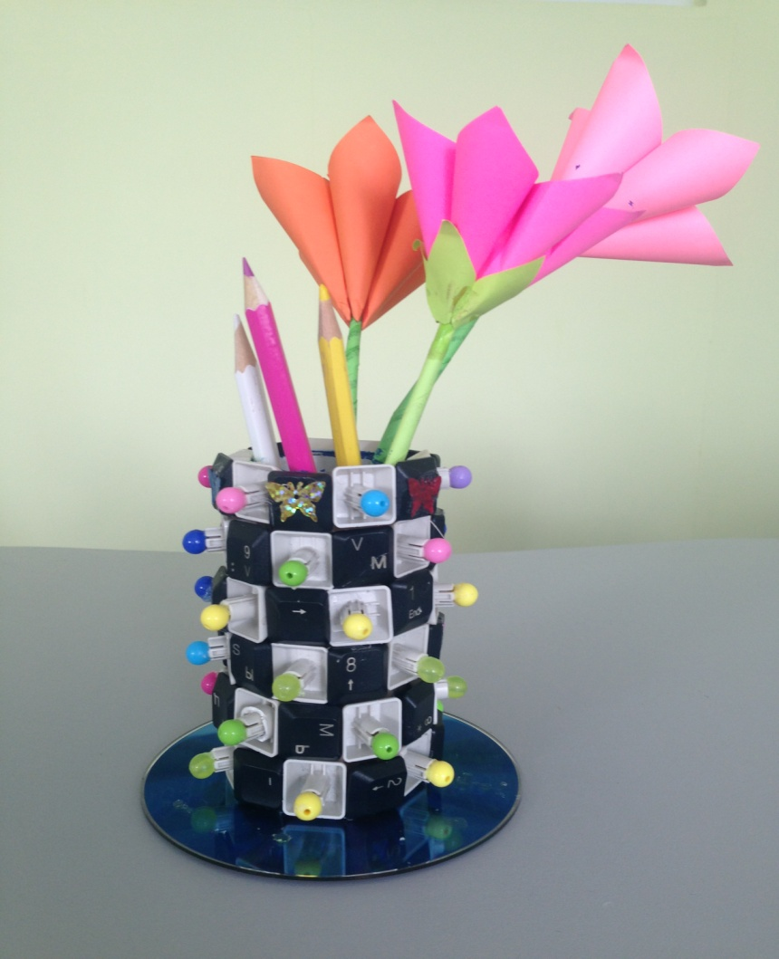 «Ваза»
Ваза может быть использована для декоративных цветов, сухих букетов, в качестве подставки для карандашей, ручек.
Работа выполнена из клавишей, наклеенных на втулку от бумажных полотенец; в качестве донышка использован диск (СД).
Выполнили: Евгения К., 11 лет; Дарья К., 11 лет.

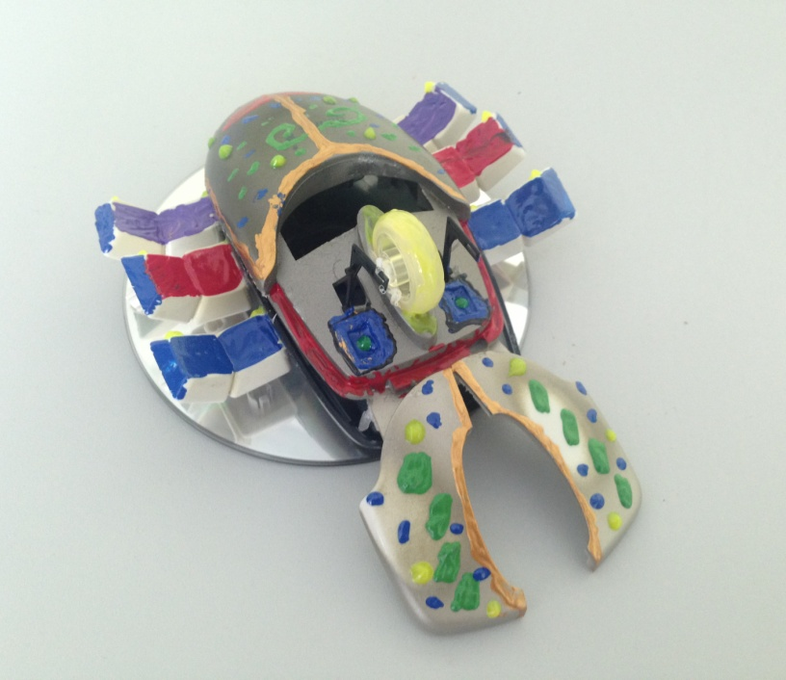 «Жук-скоробей»

Сувенир выполнен из двух компьютерных мышек, клавиатуры и диска (СД).
Выполнили: Александр К., 12 лет; Алексей С., 12 лет.

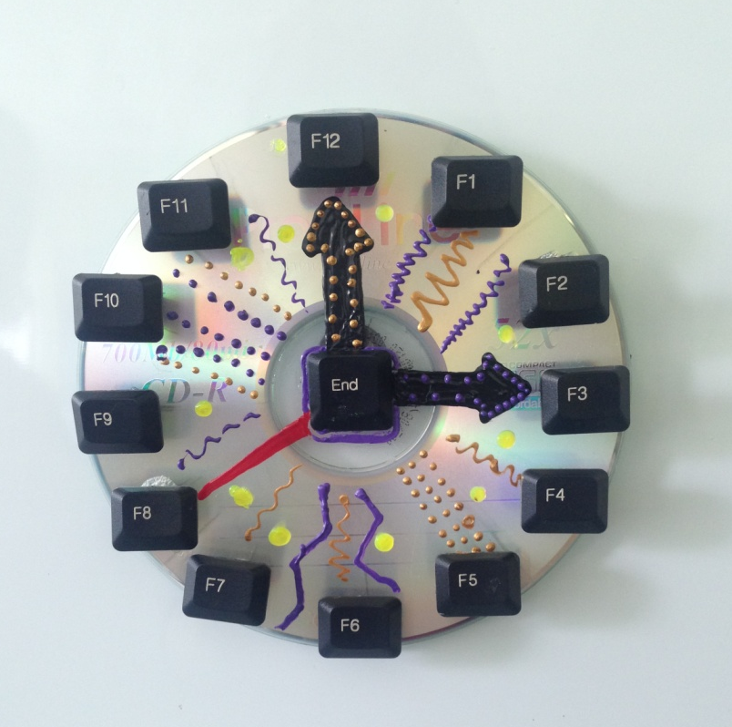 «Часы-магнит сувенирные»
Работа выполнена из клавиатуры, диска (СД), магнита для школьной доски.
Выполнили: Мария Х., 13 лет; Полина К., 12 лет.

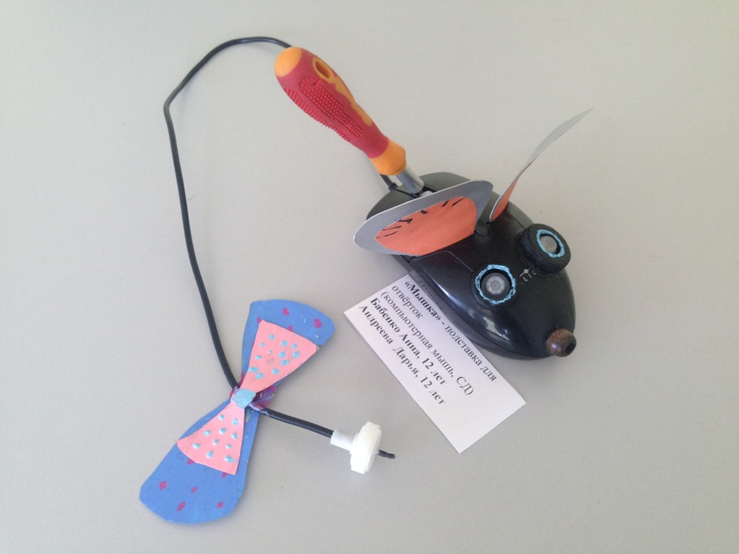 «Мышка - подставка для отвёрток»
Работа выполнена из компьютерной мышки и прозрачной плёнки от клавиатуры.
Выполнили: Анна Б., 12 лет; Дарья А., 12 лет

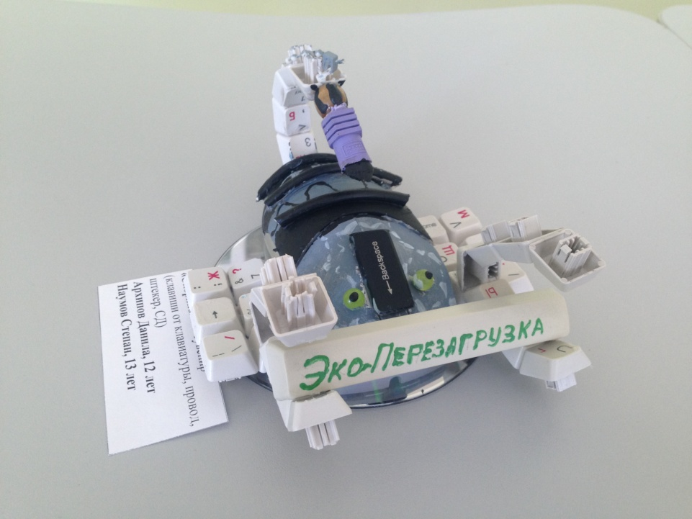 Сувенир «Скорпион»
Использованы клавиши от клавиатуры, штекер, провод, диск (СД).
Выполнили: Данила А., 12 лет; Степан Н., 13 лет.

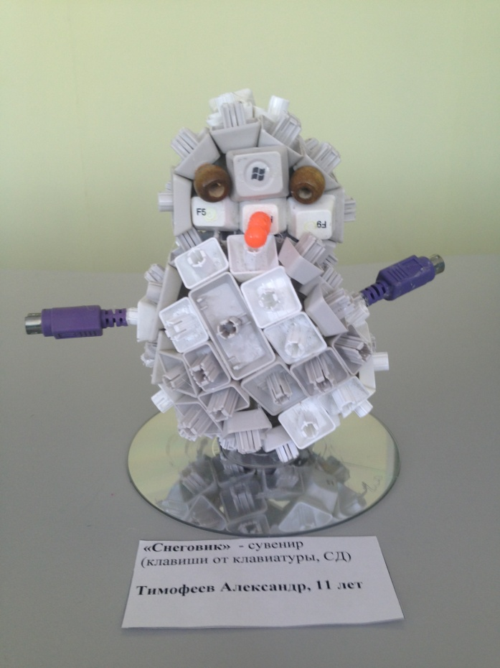 Сувенир «Снеговик»
Объёмная работа выполнена из клавиатуры, штекеров, диска (СД).
Выполнил: Александр Т., 11 лет.

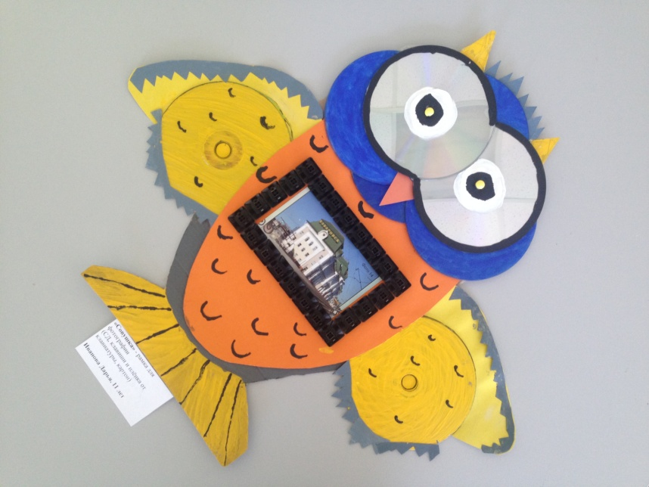 «Совушка» - рамка для фотографий.
Работа выполнена из дисков (СД), клавиатуры, пленки от клавиатуры, картона.
Выполнила: Дарья И., 11 лет.

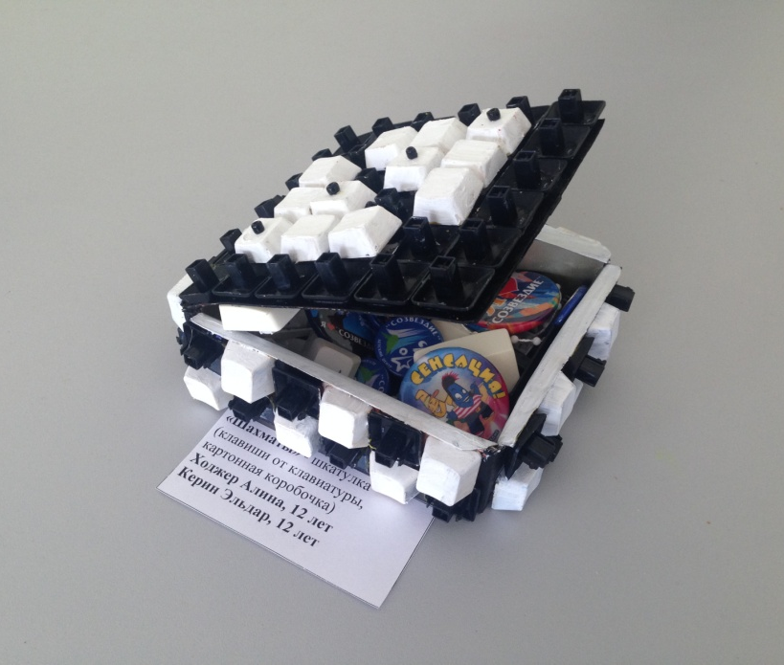 «Шахматы – шкатулка»
Использованы материалы: клавиши от клавиатуры, картонная коробочка – упаковка от ластиков.
Выполнили: Алина Х., 12 лет; Эльдар К., 12 лет.

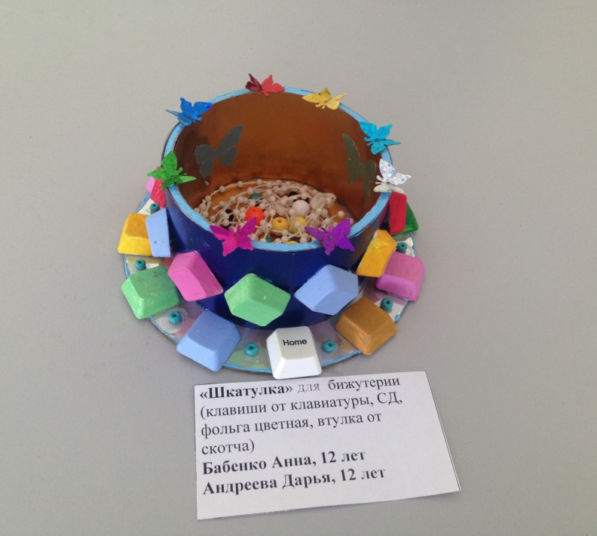 «Шкатулка для бижутерии».
Использованы материалы: клавиши от клавиатуры, втулка от скотча, диск (СД), фольга цветная.
Выполнили: Анна Б., 12 лет; Дарья А., 12 лет.

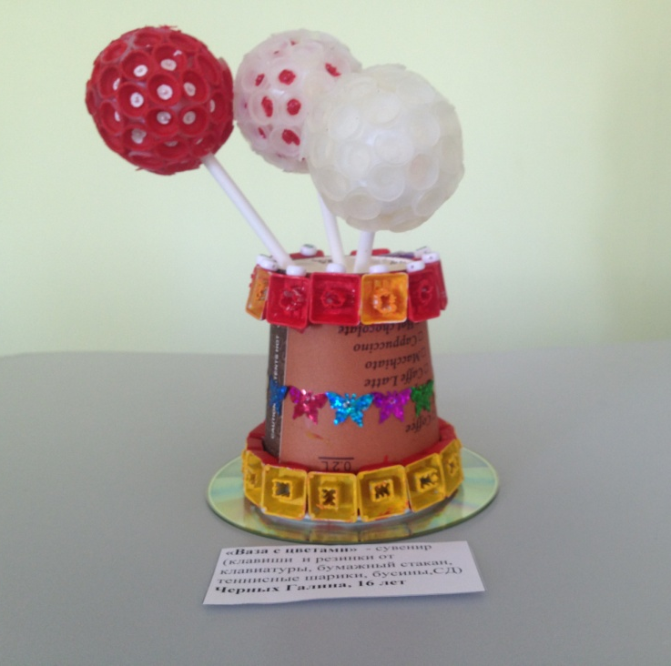 Сувенир «Ваза с цветами».
Использованы материалы: клавиши и круглые резиночки от клавиатуры, диск (СД), бумажный стакан, теннисные шарики, бабочки из фольги, бусины для украшения.
Выполнила: Галина Ч., 16 лет.

